ID |  |  |  | UC-009
Nombre |  |  |  | Visualizar KPI
Tipo |  |  |  | Indispensable (Implementación obligatoria)
Prioridad |  |  |  | Alta
Actores involucrados |  |  |  | PM, Stakeholder, Usuario
DESCRIPCION DEL CASO DE USO
El usuario selecciona un KPI previamente creado y visualiza su valor actual, el cual puede estar representado de manera gráfica dentro del dashboard de un proyecto. Esta acción permite conocer el estado actual de los KPIs y evaluar el desempeño de las tareas y proyectos en curso.

ENTRADAS |  |  |  |  |  |  | SALIDAS
- KPI creado y asociado a un proyecto: Para que el KPI pueda ser visualizado, debe haber sido previamente configurado y asociado al proyecto correspondiente. |  |  |  |  |  |  | - Valor actual del KPI: El sistema mostrará el valor actual del KPI seleccionado.  - Visualización gráfica del KPI: Si está configurado, el KPI será mostrado en un formato gráfico (barra, línea, etc.) dentro del dashboard del proyecto.
PRECONDICIONES |  |  |  |  |  |  | POSTCONDICIONES
- Proyecto activo: El proyecto debe estar en estado activo y tener al menos un KPI configurado.  - KPI creado: El KPI debe estar previamente configurado en el sistema. |  |  |  |  |  |  | - KPI visualizado: El KPI seleccionado es visualizado correctamente en su formato numérico y/o gráfico.  - Gráfico actualizado (si aplica): La representación gráfica del KPI debe estar actualizada de acuerdo con los últimos datos registrados
DEPENDENCIA |  |  |  |  |  |  | EXTENSION
- UC-06. Crear KPI: Este caso de uso depende de la creación de un KPI previamente configurado para ser visualizado.  - UC-07. Ver dashboard de proyecto: El caso de uso depende de que el dashboard esté disponible para mostrar el KPI. |  |  |  |  |  |  | - UC-07. Ver dashboard de proyecto: Este caso de uso puede invocar el caso de uso de "Ver dashboard de proyecto" para visualizar todos los KPIs disponibles dentro de un proyecto.
FLUJO NORMAL DE EVENTOS <Especificar la secuencia de actividades por parte del actor y del sistema para la ejecución del caso de uso >
No. | Acción del actor |  |  |  |  |  |  | Respuesta del sistema
1 | El PM o Stakeholder selecciona el KPI que desea visualizar desde el dashboard del proyecto.
2 |  |  |  |  |  |  |  | El sistema muestra el valor actual del KPI y su representación gráfica (si aplica).
CAMINOS ALTERNATIVOS <Detallar actividades alternas a la ejecución normal del caso de uso>
No. actividad en flujo normal |  |  |  |  | No. | Acción del actor |  |  |  | Respuesta del sistema
Se presenta la alternativa |  |  | Se integra al flujo normal
1 |  |  | 1 |  | 1 | El usuario no selecciona un KPI válido.
 |  |  |  |  | 2 |  |  |  |  | El sistema muestra un mensaje indicando que no hay KPIs disponibles para visualizar.
1 |  |  | 1 |  | 1 | El usuario selecciona un KPI sin datos.
 |  |  |  |  | 2 |  |  |  |  | El sistema muestra un mensaje indicando que los datos del KPI no están disponibles o actualizados.
CAMINOS DE EXCEPCION
- 1. El usuario selecciona un proyecto que no tiene KPIs configurados. El sistema muestra un mensaje de error informando que no hay KPIs disponibles para ese proyecto.
- 2. El sistema no puede acceder al dashboard para mostrar el KPI. El sistema muestra un mensaje de error indicando que hay un problema con el acceso al dashboard del proyecto.
PUNTOS DE EXTENSIÓN
- Ninguno: Este caso de uso no requiere puntos de extensión adicionales, ya que se centra únicamente en la visualización del KPI.
CRITERIOS DE ACEPTACION
- El KPI debe estar correctamente asociado al proyecto y ser visible en el dashboard del proyecto.

- El valor mostrado del KPI debe estar actualizado con los últimos datos registrados.

- El KPI debe poder visualizarse correctamente en su formato gráfico (si está configurado para ser visualizado gráficamente).
REQUERIMIENTOS NO FUNCIONALES ASOCIADOS
- Accesibilidad: El KPI debe ser accesible a los usuarios con roles de PM, Stakeholder y colaboradores con acceso al proyecto.

- Rendimiento: La visualización del KPI debe ser rápida y sin demoras perceptibles.

- Seguridad: Asegurar que solo los usuarios con los permisos necesarios puedan acceder a los KPIs del proyecto.
BORRADOR DE INTERFAZ GRÁFICA
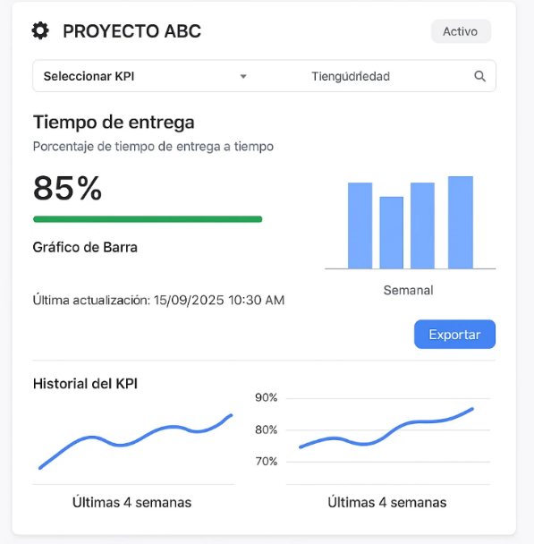
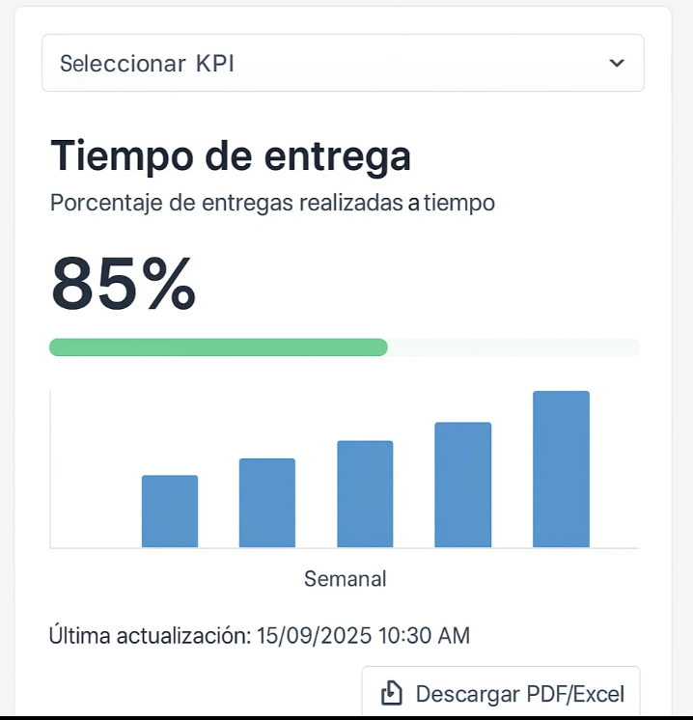

SEGUIMIENTO AL CASO DE USO
Fecha |  | Descripción |  |  |  |  |  |  | Gestor
03/09/25 |  | Creación del caso de uso UC-009 |  |  |  |  |  |  | Leidy Giraldo
* Obligatoriedad

<La utilización de la plantilla no tiene control de cambios>
CONTROL DE CAMBIOS
Fecha | Descripción | Autor(es)

